Exercice 1

1. L’architecture interne de python est la suivante :

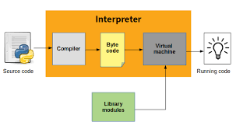

Le code source avec l’extension .py est d’abord traduit en bytecode (extension. pyc) par le compilateur CPython pour être compréhensible par la Virtual machine de Python. La machine virtuelle va donc après avoir importé les modules spécifiés dans le bytecode exécuter les instructions dans le bytecode. Ce n’est qu’à la suite de tout ceci que le code pourra être vu comme en exécution.

1. Une variable locale est une variable qui ne peut être utilisée que dans la fonction ou le bloc où elle est définie pourtant la variable locale peut être utilisée dans tout le programme.

Les variables globales sont créées soit à l’extérieur des fonctions, soit à l’intérieur des fonctions et là on ajoute le mot-clé **global.**

1. Un décorateur est une fonction qui modifie le comportement d'autres fonctions. Les décorateurs sont utiles lorsque l'on veut ajouter du même code à plusieurs fonctions existantes. Eg

@staticmethod //le décorateur qui va rendre la méthode statique

def validate_name(p_name):

return len(p_name) <= 20

1. Git est un logiciel de contrôle de version pour les développeurs pourtant GitHub est une plateforme qui peut contenir des dépôts de code dans un stockage dans le cloud afin que plusieurs développeurs puissent travailler sur un même projet et voir les modifications des autres en temps réel.